Мастер-класс

«Новогодняя ёлка из бересты»


Филатов Сергей Юрьевич
Мастер-класс «Новогодняя ёлка из бересты»

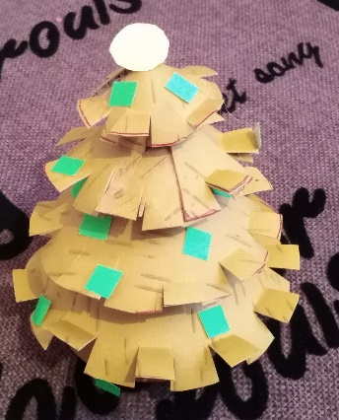

Здравствуйте.

Предлагаю вашему вниманию мастер-класс «Новогодняя ёлка из бересты»
Изготовленная вами работа очень понравится ребятам младшего школьного возраста. Мастер – класс будет также полезен родителям, педагогам начальной школы и дополнительного образования.

Цель мастер- класса: изготовить объемную работу - новогоднюю ёлку из - бересты.

Задачи:

научить работать с бумагой, ножницами;
научить работать с берестой
совершенствовать творческие способности;
развивать мелкую моторику рук;
развивать аккуратность и воображение;

Предварительная работа:

История появления промысла – работа с берестой. Способы работы с берестой. Инструменты, используемые при работе с берестой. Демонстрация работ.

Из материала - береста выполняли работы еще наши предки. Из бересты изготавливали одежду, обувь, посуду. Изготавливали крыши домов, мебель. Бересту заготавливали в мае-июне, когда сок идет в березе. При этом использовали инструмент – шило, косяки, ножницы пробойники, чеканы. В настоящее время из бересты изготовляют украшения, сувениры и многое другое. При этом из бересты плетут, ее выжигают, расписывают красками.

Материал для создания работы:
— шаблоны;
— карандаш;
— клеевой пистолет или клей Титан;
— береста;
— ножницы
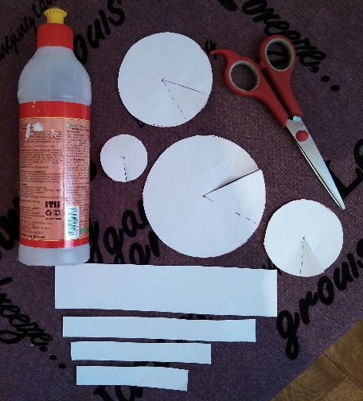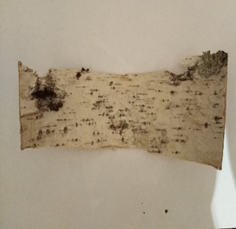

Ход работы:

Изготовление основания –ёлки (4 детали).
1. Очистить бересту.
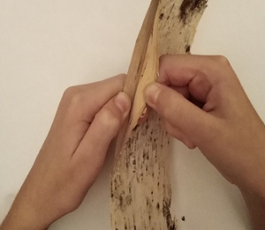
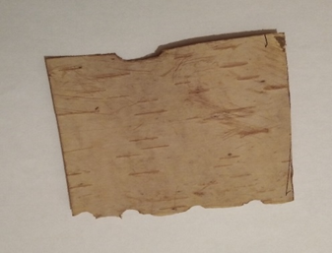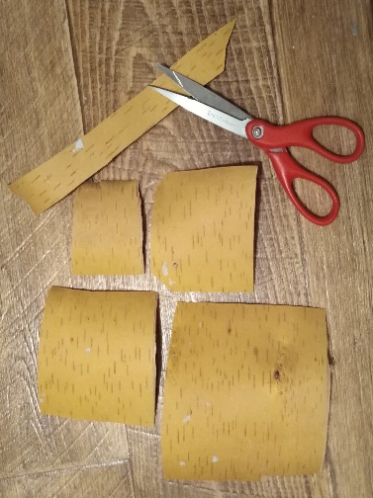
2. Положить 4 шаблона – круг на бересту и обвести по контуру.
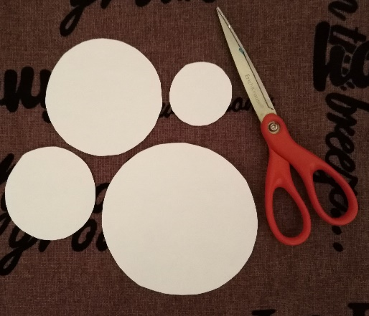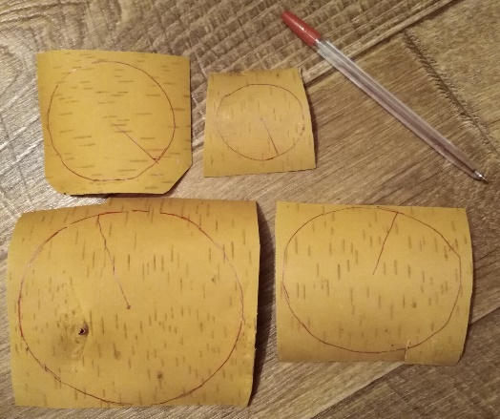
3.Вырезаем 4 заготовки по линиям.
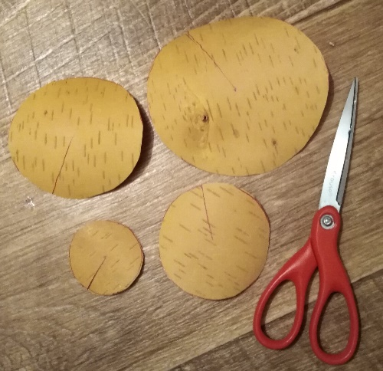
4. Положить шаблоны на вырезанные заготовки и проводим недостающие линии на бересте (4 детали)
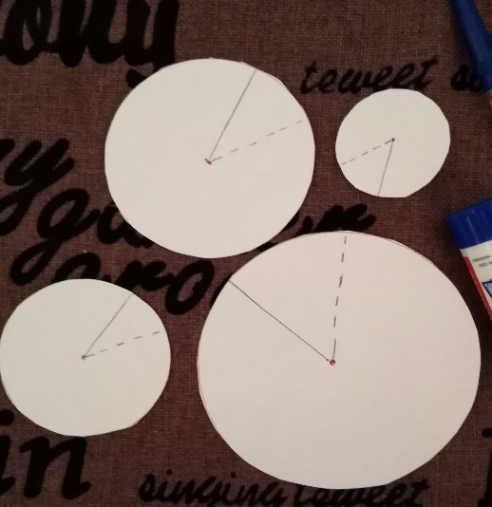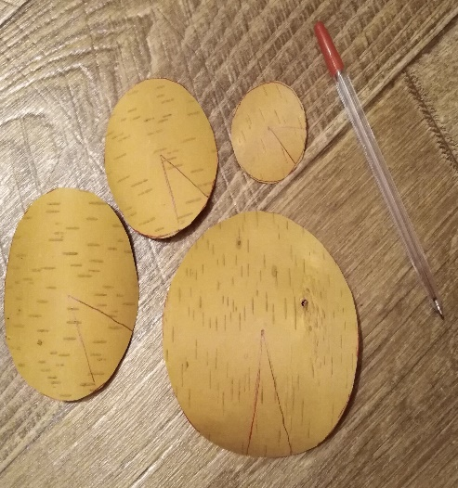
5. По одной линии отрезаем ножницами до центра (4 детали)
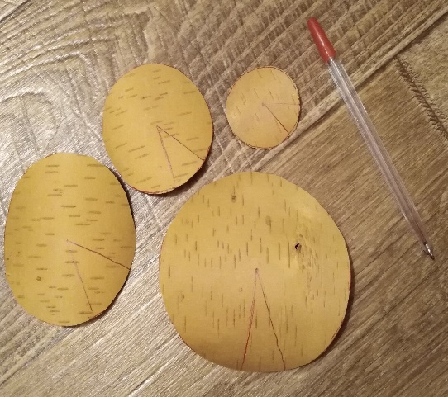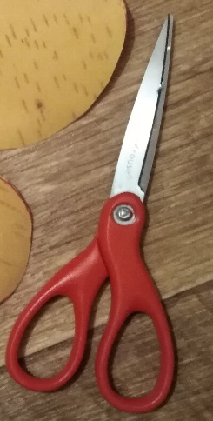
6. Наносим клей между линиями (4 детали)
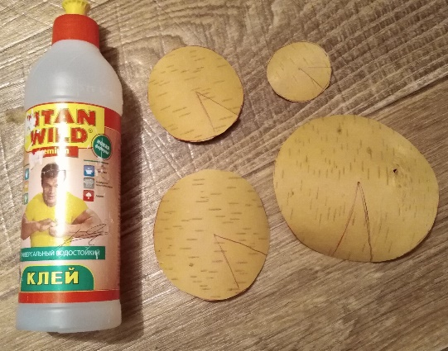
7.Склеиваем заготовки в форме конуса (4 детали)
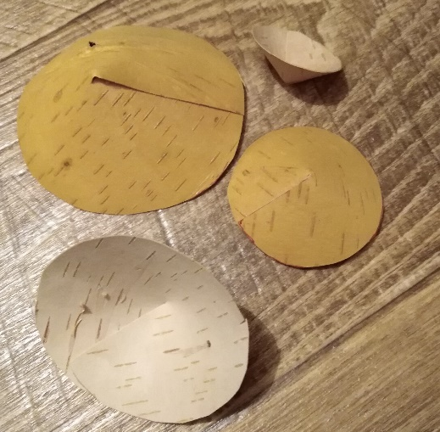
8. Надрезаем края заготовок (4 детали)
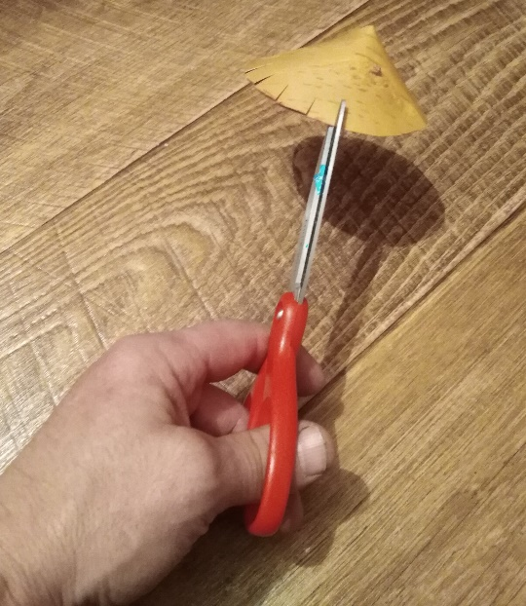
9. Отгибаем вверх края заготовок (4 детали)
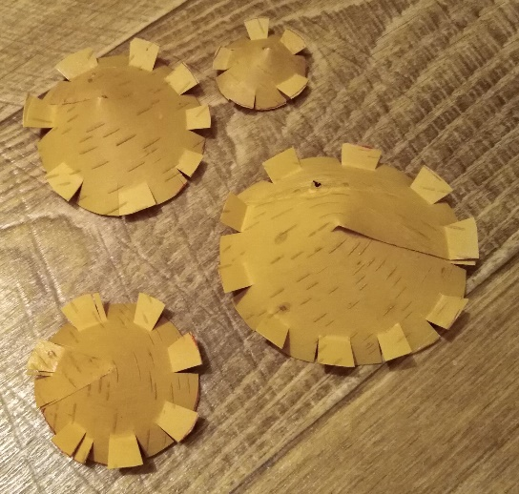
Изготовление крепления –ёлки (4 детали).
- Очистить бересту
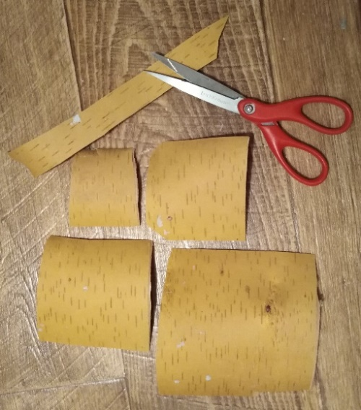
2. Положить 4 шаблона – полоски на бересту и обвести по контуру.
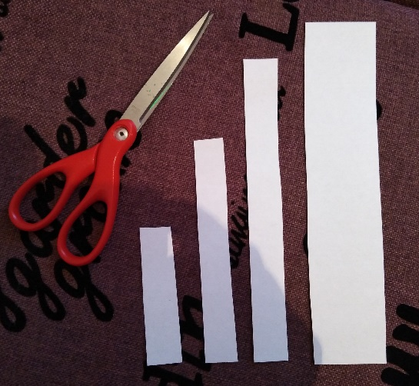
3. Вырезаем 4 заготовки по линиям.
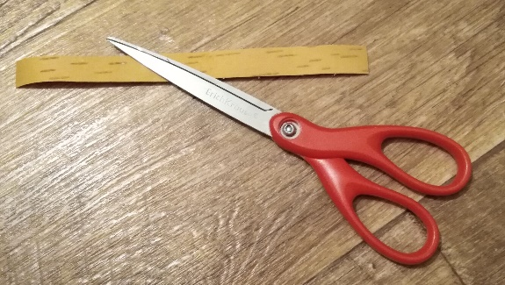
4. Склеиваем заготовки в форме кольца (4 детали)
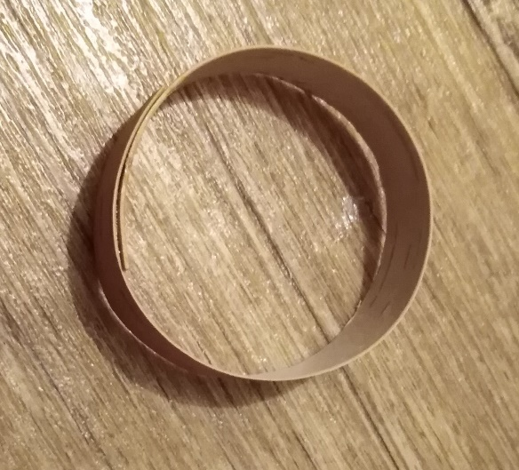
Сборка ёлки (8 детали)
1. Поставить большое кольцо и нанести на края клей. Сверху надеть на него большой конус.
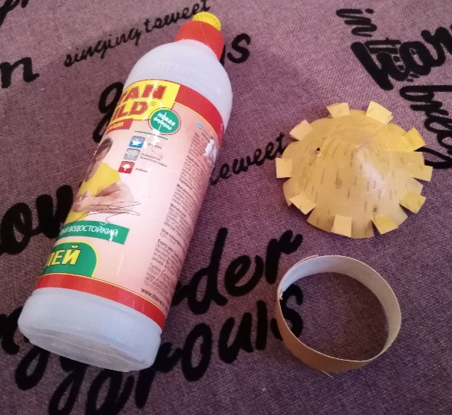
2.На большой конус приклеить кольцо поменьше.
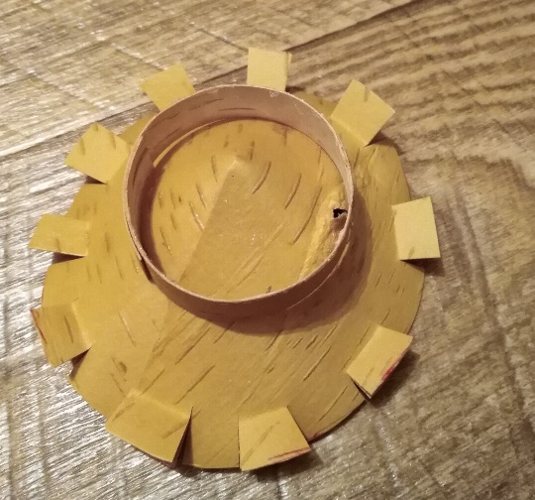
3.Сверху приклеить конус поменьше.
Эту последовательность соблюдать пока ёлка не будет собрана полностью.
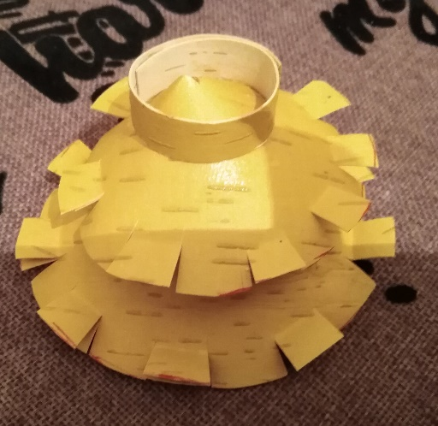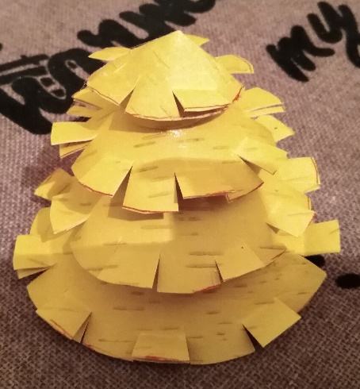
Украсить ёлку можно по собственному желанию.
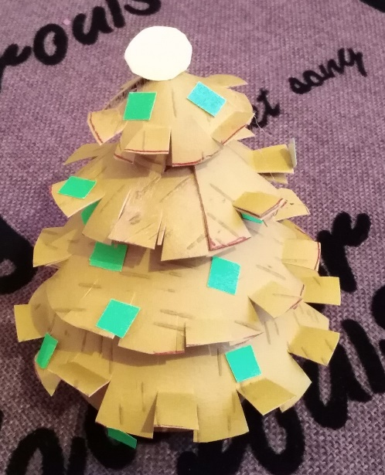

Спасибо за внимание.

